Poniedziałek 27.04.2020 r.
TEMAT TYGODNIA:
“ Polska - moja ojczyzna ”

Zadanie 1. „Sprawny Polak” – zabawy i ćwiczenia poranne .
„Poranny spacer” – Dziecko maszeruje po pokoju w różnych kierunkach. Na hasło „stop”, zatrzymuje się i wita z Rodzicem w dowolny sposób.
„Podróż samolotem” – Dziecko wyciąga ręce na boki i porusza się po sali naśladując lot samolotu.
„Przeskocz przez rzekę” – Rodzic rozkłada równolegle do siebie dwie skakanki lub dwa sznurki w odległości ok. 40 cm. Dziecko przeskakuje obunóż przez utworzoną przeszkodę.
„Mój dom” – Dziecko porusza się swobodnie po pokoju przy dźwiękach muzyki. Na przerwę w muzyce wykonuje siad skrzyżny w leżących na podłodze gazetach.

Zadanie 2. „Polska – nasza ojczyzna” – słuchanie opowiadania D. Kossakowskiej.
Poldek, Paweł i Pola mieszkają w Polsce. Chodzą do szkoły i uczą się w tej samej klasie. Dzisiaj prezentują stroje z różnych stron Polski. Stoją przy mapie, a Pola pokazuje naszą najdłuższą rzekę – Wisłę. Dzieci wiedzą też, że naszą stolicą jest Warszawa. Wiedzą, gdzie leżą góry i jak nazywa się nasze morze. Wszyscy podziwiają nasz piękny kraj. Dzieci są dumne z tego, że są Polakami.
Rozmowa na temat opowiadania.
- Gdzie mieszka Poldek, Paweł i Pola?
- co dzisiaj prezentują dzieci?
- Gdzie stoją dzieci? - co pokazuje Pola?
- Jakie miasto jest stolicą Polski?
- z czego dumne są dzieci?

Rzeka Wisła
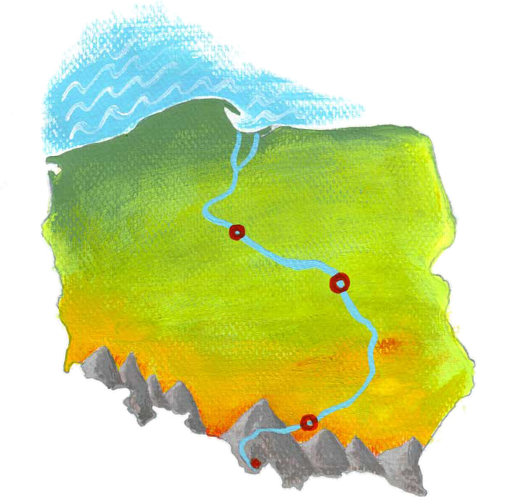
Warszawa
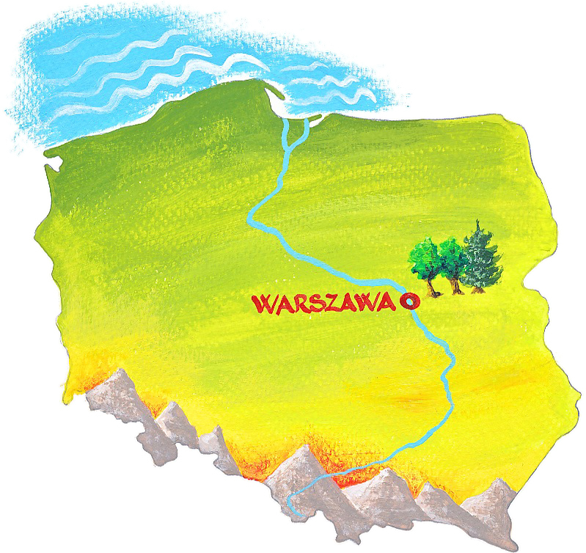
Zadanie 3. Nauka pisania litery „p”, „P”. ( karta pracy s. 18 lub załącznik)

Zadanie 4. Utrwalenie “ Katechizmu Polskiego Dziecka” Władysława Bełzy.
https://www.youtube.com/watch?v=SoVENmM_vJU

DLA 6-LATKÓW
Karty pracy – s. 18,19
DLA CHĘTNYCH - załączniki
- Gry i zabawy z TVP ABC
https://abc.tvp.pl/18057152/gry-i-zabawy
- Eksperyment
http://dzieciecafizyka.pl/eksperymenty/co-plywa-co-tonie/
- Wesołe dodawanie
https://www.miniminiplus.pl/rybka-minimini/gry/wesole-dodawanie

Życzymy miłej nauki 😊
Katarzyna Krężel
Marzena Gałas

